小一·今日动态
｜2024.6.11
-来园情况-
今天是星期二，多云。在园19人，6人请假。
来园的宝宝们能热情的和老师打招呼，还能绕好水杯带，放好自己的物品。
今天的点心是：牛奶、小甜甜面包。来园的小朋友们能全部喝完并打卡。
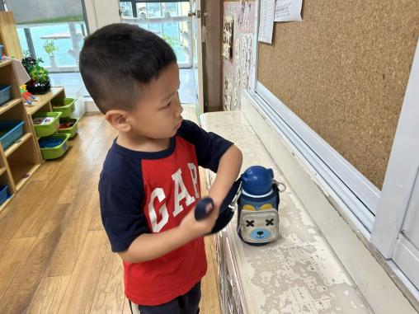 | 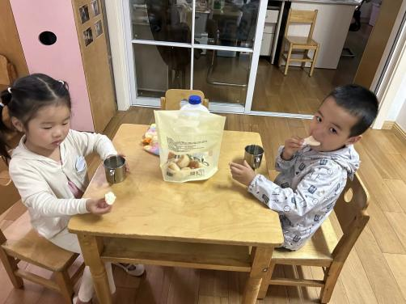 | 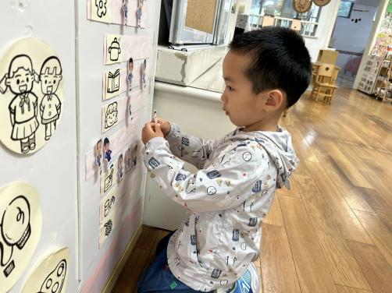
瞧，我们的水杯带绕的越来越好了，非常稳固哦，这样我们的水杯就不会打结啦。 | 香喷喷的牛奶配上脆脆的饼干，真美味呀！我们现在倒牛奶倒得越来越好了。 | 游戏之前我们要做好计划哦，根据人数和喜好进区域玩游戏。这已经成为我们的习惯啦！
-区域游戏-
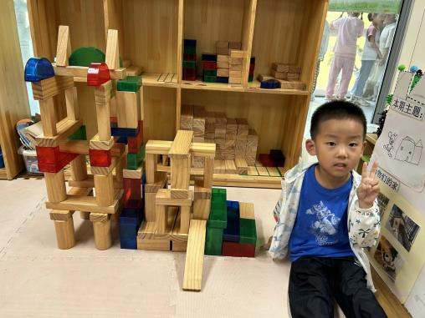 | 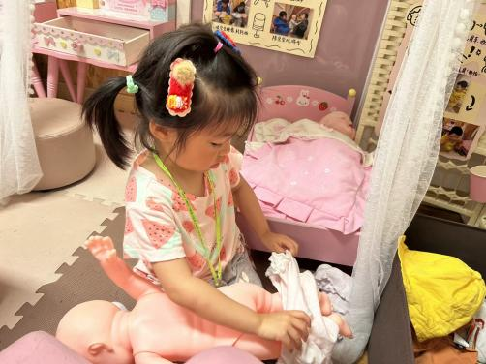 | 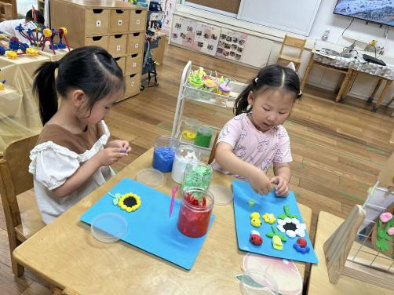
建构区：  果果今天搭建了环球港的游轮酒店，高高的两栋楼，前面是游轮的样子哦！ | 娃娃家：  又又最喜欢给宝宝换衣服了，今天她不仅给宝宝穿了上衣，还穿上了裤子。 | 美工区：  朵朵和歆瑶经常来做黏土，一个个小花、小动物都在她们手下变出来了。
-户外活动-
外面的天气很凉爽，还有微风呢，今天我们来到了大型攀爬架进行游戏。
小朋友们累了能主动喝水休息，热了会自己脱衣服，有很强的自我服务意识哦！
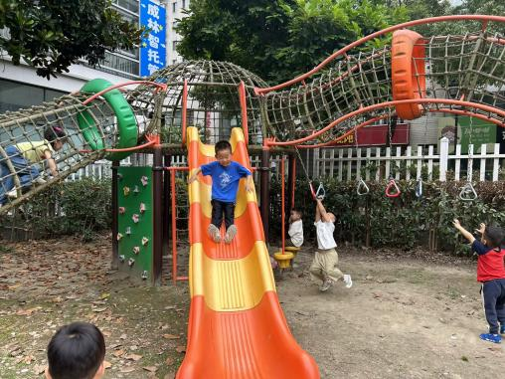 | 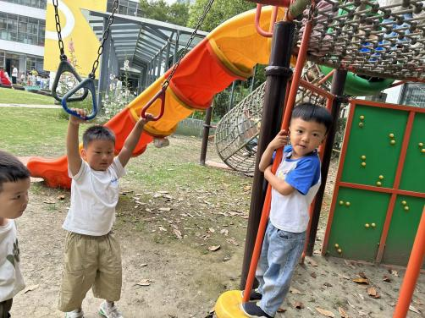 | 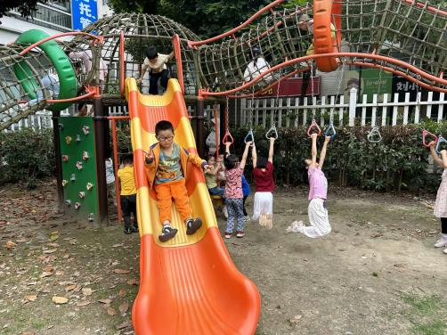
-集体活动-
语言：小池塘
《小池塘》是一首富有浓重的儿童气息儿歌，通过拟人手法，将自然界的生物拟人化，生动富有情趣。儿歌用浅显明白的语言构勒了一幅温馨的画面，意境优美，用独特的视角展现了倒映在池塘里的月亮以及池塘的夜景。儿歌整齐的句式中透出变化，显得错落有致。全诗注意押韵，并且韵脚响亮，读来琅琅上口，与整首诗所构造的欢畅的情调谐和一致。
小班孩子特别喜欢朗朗上口的儿歌，能借助生动形象的图片，较快理解儿歌内容，在一定的情境中，他们愿意朗诵儿歌内容。对于儿歌中水面倒影的现象孩子们还缺乏一定的生活经验。
-午餐时光-
今天的午餐是：花生饭、鹌鹑蛋红烧肉、毛白菜炒香干、冬瓜海带汤。
水果是：香蕉、蓝莓。下午的点心是：红枣糯米粥。
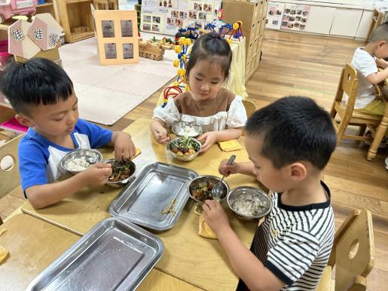 | 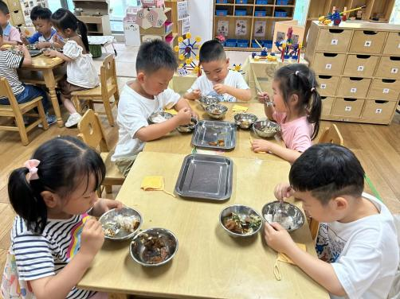 | 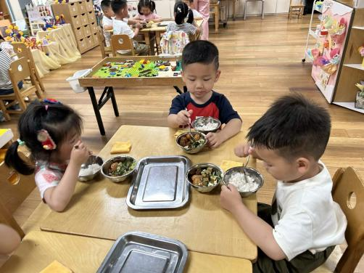
吃饭时我们也能小腰挺直做好哟 | 一口菜，一口饭，荤素搭配哟！ | 毛巾叠叠好，细嚼慢咽很重要!
-温馨提示-
1.最近气温逐渐上升，家长们请合理给孩子搭配衣服。如有身体不适请及时告知。
2.由于户外活动量大，大家可以给孩子准备一条汗巾更换。
- end -
在一起的点滴都值得记录
我们｜小一班｜在一起

